

**MANUAL TÉCNICO DE LANGUAGE TRANSLATOR**

**SOFTWARE KNOWLEDGE MANAGEMENT UNIT**

**DIGITAL FACTORY**

**SEP 2022**

**Tabla de contenido**

Propósito 3

Alcance 3

Documentos de referencia 3

Definiciones 3

1. Introducción 4

2. Definición de la solución 4

3. Consideraciones del sistema 5

4. Historias de Usuarios 7

5. Descripción de la arquitectura física 8

6. Interfaces con otras aplicaciones o infraestructura 9

7. Configuración del sistema 10

7.1 Parámetros y variables 10

7.2 Servicios 10

7.3 Archivos de bitácora 10

8. Otros diagramas 11

8.1 Diagrama de arquitectura 11

8.2 Diagrama de paquetes 12

8.3 Diagrama de clases 13

8.4 Diagrama de secuencias 14

8.5 Especificación de disponibilidad, continuidad (recuperación) y desempeño 14

8.6 Parámetros del sistema 14

9. Apartado de cierre 15

10. Anexos 15

# Propósito

Agilizar el proceso de traducción en tiempo real tanto para el uso humano como para chatbots, además de la implementación en traducción de documentos para su categorización y la integración con PDF.

# Alcance

El bot deberá traducir cadenas de texto para un lenguaje concreto partiendo de la detección del lenguaje de entrada y solicitando el lenguaje de salida.

* Python
* Nombre del idioma en inglés o acrónimo según la norma ISO 639-1:2002

# Documentos de referencia

|  |  |
| --- | --- |
| [1] | «globalsuitesolutions,» 5 Marzo 2020. [En línea]. Available: https://www.globalsuitesolutions.com/es/que-son-normas-iso/. [Último acceso: 15 Septiembre 2022]. |
| [2] | ISO, «ISO 639-1:2002,» 2002. [En línea]. Available: https://www.iso.org/standard/22109.html. [Último acceso: 15 Septiembre 2022]. |
| [3] | G. v. Rossum, «PEP 8 – Style Guide for Python Code,» 5 Julio 2001. [En línea]. Available: https://peps.python.org/pep-0008/. [Último acceso: 15 Septiembre 2022]. |
| [4] | UiPath, «UiPath Robotic Process Automation,» [En línea]. Available: https://www.uipath.com/rpa/robotic-process-automation. [Último acceso: 15 Septiembre 2022]. |
| [5] | W3SCHOOL , «W3SCHOOL Python Introduction,» [En línea]. Available: https://www.w3schools.com/python/python_intro.asp. [Último acceso: 15 Septiembre 2022]. |
| [6] | Mulesoft, «What is an API?,» [En línea]. Available: https://www.mulesoft.com/resources/api/what-is-an-api. [Último acceso: 15 Septiembre 2022 ]. |
| [7] | Python, «Creación de entornos virtuales,» [En línea]. Available: https://docs.python.org/es/3/library/venv.html. [Último acceso: 15 Septiembre 2022]. |

# Definiciones

**ISO:** Organización Internacional de Normalización (***International Organization for Standardization***), son un conjunto de estándares con reconocimiento internacional que fueron creados con el objetivo de ayudar a las empresas a establecer unos niveles de homogeneidad en relación con la gestión, prestación de servicios y desarrollo de productos en la industria. [1]

**PEP:** Python Enhancement Proposal, Este documento brinda convenciones de codificación para el código de Python que comprende la biblioteca estándar en la distribución principal de Python. [3]

**RPA:** La automatización robótica de procesos (RPA) es una tecnología de software que facilita la creación, implementación y administración de robots de software que emulan las acciones humanas que interactúan con los sistemas digitales y el software. Al igual que las personas, los robots de software pueden hacer cosas como comprender lo que hay en una pantalla, completar las pulsaciones de teclas correctas, navegar por los sistemas, identificar y extraer datos y realizar una amplia gama de acciones definidas. [4]

**Python:** Python es un lenguaje de programación popular. Fue creado por Guido van Rossum y lanzado en 1991.Se utiliza para: desarrollo web (lado del servidor), desarrollo de software, matemáticas, secuencias de comandos del sistema. [5]

**API:** API es el acrónimo de Interfaz de programación de aplicaciones, que es un intermediario de software que permite que dos aplicaciones se comuniquen entre sí. Cada vez que usa una aplicación como Facebook, envía un mensaje instantáneo o consulta el clima en su teléfono, está usando una API. [6]

**Entorno virtual:** El módulo venv proporciona soporte para crear «entornos virtuales» ligeros con sus propios directorios de ubicación, aislados opcionalmente de los directorios de ubicación del sistema. Cada entorno virtual tiene su propio binario Python (que coincide con la versión del binario que se utilizó para crear este entorno) y puede tener su propio conjunto independiente de paquetes Python instalados en sus directorios de ubicación. [7]

# Introducción

Language Translator consiste en la solicitud del idioma al cual se desea traducir y la cadena de texto a traducir, mediante la manipulación de la librería deep-translator se realizan las transacciones correspondientes a la traducción del texto, y la librería smtplib para el envío de transacción exitosa al momento de concluir una traducción correctamente.

Asimismo, se utilizan las normas de codificación en Python determinadas por el PEP8 para el correcto desarrollo del aplicativo, además de la norma ISO 639-1 donde se establece el estándar para el uso de los nombres de los idiomas y sus códigos de dos letras.

# Definición de la solución

|  |  |
| --- | --- |
| **Alcance:** | Traducir en tiempo real tanto para el uso humano como para chatbots, además de la implementación en traducción de documentos para su categorización y la integración con PDF. |
| **Dependencias:** | Librería deep_translator necesaria para realizar las transacciones de traducción, librería cryptography necesaria para la encriptación de datos de acceso al SharePoint |
| **Restricciones:** | 1. Traducir a múltiples idiomas en una transacción. 2. Traducir caracteres especiales únicamente 3. Traducir caracteres numéricos únicamente. |
| **Supuestos:** | 1. Entorno virtual establecido 2. Modulo instalado |
| **Mitigación de riesgos** | |  |  | | --- | --- | | **Riesgo** | **Mitigación** | | El usuario ingresa sesión en un ordenador sin la sesión de GBM. | Ingresar al ordenador con la sesión de GBM. | |

# Consideraciones del sistema

|  |  |
| --- | --- |
| componente | Definición |
| sharepoint_credentials | * Este modulo fue creado para poder realizar las conexiones con SharePoint y usa la librería *Office365_REST_Python_Client*.   Tiene unas constantes globales *BASE_URL* para saber el dominio del SharePoint, *FOLDER_URL* para saber la ruta de trabajo y *FILE_NAME* para saber el nombre del archivo con los códigos de acceso valido.  Para poder usarlo se cuenta con la siguiente función:  *Verifier(func, credentials)* es un decorador para tomar una función func y solicitar por consola el código de acceso y permitir o no la ejecución de la función *func.* Para implementarlo solo es necesario decorar la función *main* con este decorador.  Además, se puede realizar la verificación manual utilizando los métodos *get_credentials(credentials)* que devuelve True o False si la credencial es válida o se puede usar *get_passwords_list()* para obtener todas las credenciales validas y se comprueba externamente la validez del código. |
| email_conn | Modulo implementa la librería smtplib para el envio de los correos de confirmación de transacción al momento de la traducción.  Posee dos variables globales privadas __mailserver la cual crea la instancia SMTP para el envío del correo y __user el cual contiene el usuario del equipo para posteriormente enviar el correo al mismo.  Cuenta con tres funciones, connection() para inicializar la instancia de la conexión; sendEmail(text, text_translation) para recibir por parámetros el texto y su traducción y posteriormente ser enviados al correo; y finalmente closeConnection() la cual finaliza la sesión de SMTP. |
| wifi_status | Consta de una función para la prueba de conexión a internet la cual devuelve True al lograr la petición al buscador de Google o False si no lo logra, y su implementación será directamente en el main. |
| deep_translator | Se utiliza para la traducción del texto mediante la aplicación de la API de Google transalator que posee, mediante la instanciación de un objeto tipo GoogleTranslator se implementa el método translate(source, target) donde se aplica source=auto para la autodetección del lenguaje de entrada y target se le asigna el idioma objetivo que ingrese el usuario. |
| text_input | Implementa sendEmail de email_conn e igualmente deep_translator, consta de dos funciones principales translate y translation, la primera traduce el texto implementando deep_translator, la segunda implementa todos los procesos de verificación y envio de correo haciendo uso de las cuatro funciones de confirmación de texto, donde se prueba la existencia del idioma, si el texto solo contiene números, o si solo contiene caracteres especiales y por ultimo si el texto es igual a su traducción, si estos casos devuelven True el correo no es enviado y se reinicia la traducción en caso de que salgan todos False se envia el correo sin inconvenientes, a excepción de la verificación del lenguaje que debe ser lo inverso en ambos casos. |

# Historias de Usuarios

|  |  |
| --- | --- |
| **Código HU:** | HU-009 |
| **Nombre HU:** | Language Translator |
| **Descripción:** | El bot toma un fragmento de texto como entrada del usuario y lo traduce al idioma ingresado por el usuario como salida |
| **Criterios de aceptación** | |  | | --- | | 1. El bot debe solicita el código de verificación del usuario. | | 1. Cuando el usuario ingrese su código de verificación, el bot debe hacer la validación accediendo a un archivo almacenado en una URL el cual contiene los códigos válidos. | | 1. Para el almacenamiento de las credenciales se debe manejar cadenas de tipo alfanumérico sin espacio entre caracteres. | | 1. En el caso que el bot detecte que la credencial es invalida se efectúa la excepción No. 01, de lo contrario procede con el criterio 5. | | 1. El bot debe solicitar al usuario el código de idioma al cual se va a traducir la cadena de texto a ingresar. | | 1. En caso de que el código de idioma sea invalido se levanta la excepción No. 02 y se vuelve a ejecutar el requerimiento 5. | | 1. El bot debe detectar automáticamente el idioma de la cadena de texto ingresada para su traducción. | | 1. En caso de que se presente un error de traducción se levanta la excepción No. 03 y se vuelve al requerimiento 7. | | 1. En caso de que se presente un error de traducción por ingreso de solo caracteres numéricos se levanta la excepción No. 05 y se vuelve al requerimiento 7. | | 1. En caso de que se presente un error de traducción por ingreso de solo caracteres especiales se levanta la excepción No. 06 y se vuelve al requerimiento 7. | | 1. El bot envía una notificación al grupo de Slack cuando la transacción sea exitosa. | | 1. El bot continuara traduciendo a un idioma especifico hasta que se ingrese #back y se inicie de nuevo el proceso desde el requerimiento 5. | | 1. El bot se apagará al ingresar #exit durante una nueva traducción. | |
| **Relación con otras HU’s** |  |
| **Excepciones** | 1. Código de acceso invalido 2. Idioma invalido 3. Texto y traducción iguales 4. Sin acceso a internet 5. Cadena únicamente de números 6. Cadena únicamente de caracteres especiales |

# Descripción de la arquitectura física

A continuación, se detalla la descripción de la arquitectura física de la aplicación:

**Ambiente de desarrollo**

|  |  |  |  |
| --- | --- | --- | --- |
| **Servidor (equipo)** | **Puertos requeridos** | **Interrelaciones con otros equipos** | **Observaciones** |
| Ordenador | Puertos efímeros | No aplica | 1. Entorno virtual basado en Python 3.7 o superior 2. Modulo deep_translator |

**Ambiente de pruebas**

|  |  |  |  |
| --- | --- | --- | --- |
| **Servidor (equipo)** | **Puertos requeridos** | **Interrelaciones con otros equipos** | **Observaciones** |
| No aplica | No aplica | No aplica | No aplica |

**Ambiente de producción**

|  |  |  |  |
| --- | --- | --- | --- |
| **Servidor (equipo)** | **Puertos requeridos** | **Interrelaciones con otros equipos** | **Observaciones** |
| No aplica | No aplica | No aplica | No aplica |

# Interfaces con otras aplicaciones o infraestructura

|  |  |
| --- | --- |
| **Nombre de la**  **interfaz** | Consola |
| **Tipo de interfaz** | Aplicación |
| **Objetivo del**  **proceso de**  **interfaz** | Esta interfaz es la principal forma de interacción humana con el aplicativo |
| **Formas de**  **comunicación** | Python |
| **Condiciones técnicas adicionales** | Conexión valida con SharePoint |
| **Entradas** | Idioma objetivo, texto por traducir |
| **Salidas** | Texto traducido |

|  |  |
| --- | --- |
| **Nombre de la**  **interfaz** | Outlook |
| **Tipo de interfaz** | Notificación |
| **Objetivo del**  **proceso de**  **interfaz** | Esta interfaz mostrará en bandeja de recibidos un mensaje indicando que la transacción fue exitosa |
| **Formas de**  **comunicación** | SMTP |
| **Condiciones técnicas adicionales** |  |
| **Entradas** |  |
| **Salidas** | Notificación de transacción exitosa |

|  |  |
| --- | --- |
| **Nombre de la**  **interfaz** | SharePoint |
| **Tipo de interfaz** | Sitio web |
| **Objetivo del**  **proceso de**  **interfaz** | Esta interfaz contiene las credenciales de autenticación |
| **Formas de**  **comunicación** | API REST |
| **Condiciones técnicas adicionales** | Usuario valido de sharepoint, código valido de autenticación |
| **Entradas** | Usuario valido de sharepoint, código valido de autenticación |
| **Salida** | JSON |

# Configuración del sistema

## Parámetros y variables

A continuación, se detallan las variables de ambiente y parámetros de la aplicación:

|  |  |  |
| --- | --- | --- |
| **Nombre del parámetro** | **Descripción** | **Ubicación del parámetro** |
| target_leng | Almacena el valor del idioma objetivo | Funciones utilizadas en el módulo textInput |
| text | Almacena el texto a traducir | Funciones utilizadas en el módulo textInput |
| text_tralation | Almacena el texto traducido | Funciones utilizadas en el módulo textInput |
| acro_counter | Se mantiene en True hasta que se verifica la existencia de target_leng en sistema lo cual lo transforma en False | Función translation Modulo textInput |
| cicle | Controla el fin de las traducciones, al usuario ingresar “#back” se transforma en False, y se retoma el programa desde la selección de idioma objetivo. | Función translation Modulo textInput |

## Servicios

|  |  |
| --- | --- |
| **Servicio** | **Descripción** |
| API REST de SharePoint | Brindado por Office 365 se necesita para la autenticación al momento de iniciar le bot, su función se basa en el envío de credenciales validas la bot para la verificación con respecto a la credencial ingresada. |
| Google translator API de deep_translator | API de proporcionada por Google se utiliza con el módulo de deep_translator para la traducción del texto y su manipulación en el bot, y posterior envío mediante correo. |

## Archivos de bitácora

En esta sección se detallan los archivos de bitácoras con los que cuenta la aplicación:

|  |  |  |
| --- | --- | --- |
| **Archivo** | **Descripción** | **Ubicación** |
| No aplica | No aplica | No aplica |

# Otros diagramas

## Diagrama de arquitectura

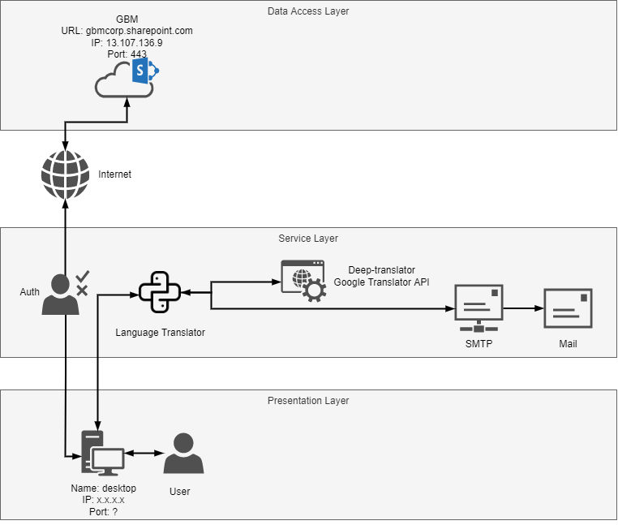

## Diagrama de paquetes

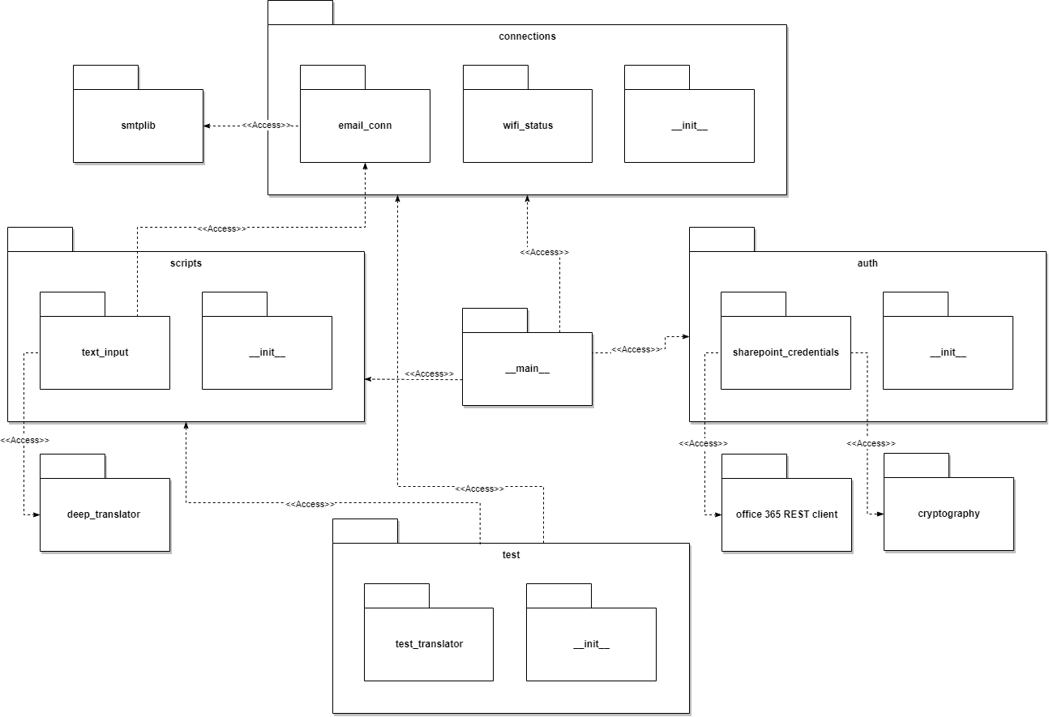

## Diagrama de clases

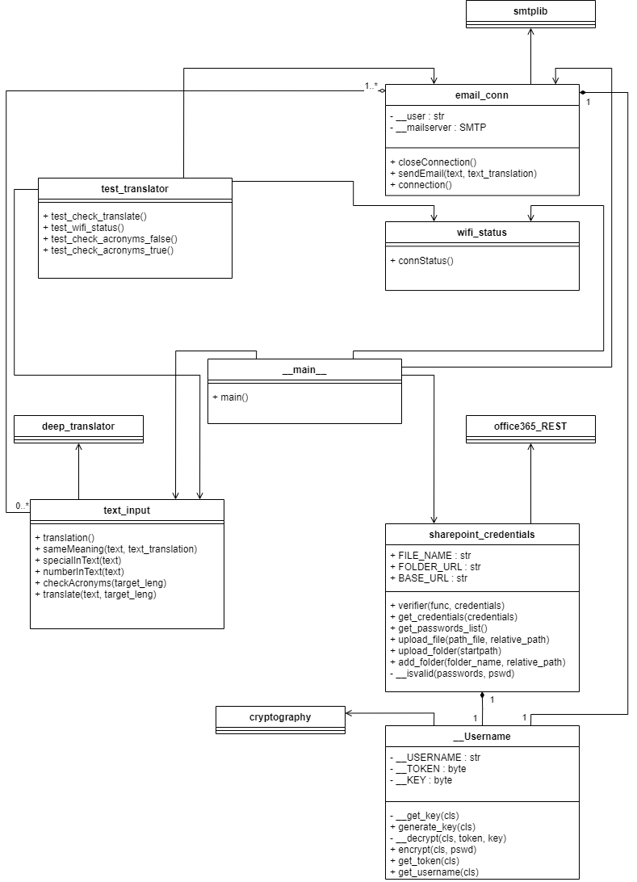

## Diagrama de secuencias

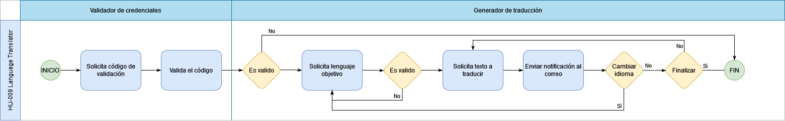

## Especificación de disponibilidad, continuidad (recuperación) y desempeño

|  |  |  |
| --- | --- | --- |
| **Tipo de requerimiento** | **Descripción de la solución** | **Supuestos** |
| No aplica | No aplica | No aplica |

## Parámetros del sistema

|  |  |  |
| --- | --- | --- |
| **Nombre del parámetro** | **Descripción** | **Estado del parámetro** |
| No aplica | No aplica | No aplica |

# Apartado de cierre

|  |  |  |  |  |  |
| --- | --- | --- | --- | --- | --- |
| **Datos de creación** | | | | | |
| **Elaborado por** | **Área a la que pertenece** | **Fecha de creación** | **Aprobado por** | **Gerencia** | **Fecha de aprobación** |
| Daniel Mercado Tapias | Software | 12/09/2022 |  |  |  |

|  |  |  |  |  |  |  |
| --- | --- | --- | --- | --- | --- | --- |
| **Control de modificaciones** | | | | | | |
| **Versión** | **Encargado** | **Gerencia** | **Fecha de modificación** | **Ítems modificados** | **Aprobado por** | **Gerencia** |
|  |  |  |  |  |  |  |
|  |  |  |  |  |  |  |
|  |  |  |  |  |  |  |
|  |  |  |  |  |  |  |

**PARA LOS EFECTOS CORRESPONDIENTES, ESTE DOCUMENTO ES PROPIEDAD GBM Y EL ORIGINAL SE ENCUENTRA EN SOPORTE ELECTRÓNICO BAJO LA RESPONSABILIDAD Y CUSTODIA DE LA DIGITAL FACTORY.**

# Anexos

<Los anexos se colocan después del apartado de aprobación, pueden incluir imágenes, material informativo o cualquier otro tipo de información. Cuando el documento posea más de uno, deben numerarse; además, deben mencionarse en el documento en el mismo orden que se colocan.>